15η Διδακτική Ενότητα.
Η Έκ-Πληξη!!! Απ’ τον ουρανό στη γη…

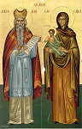  Ο Ζαχαρίας και η Ελισάβετ με το μικρό Ιωάννη.  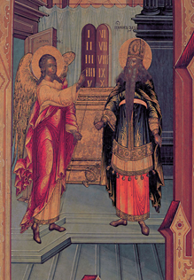  Ευαγγελισμός του Ζαχαρία  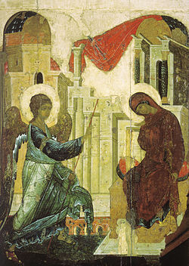  Ευαγγελισμός της Θεοτόκου, έργο του Αντρέι Ρουμπλιώφ  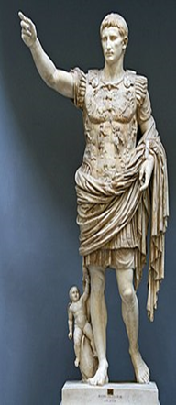  Ο αυτοκράτορας της Ρώμης Οκταβιανός Αύγουστος (16 Ιανουαρίου 27 π.Χ. – 19 Αυγούστου 14 μ.Χ.)  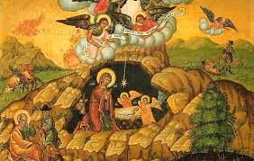  Ο Κύριος σε «φάτνη» ζώων  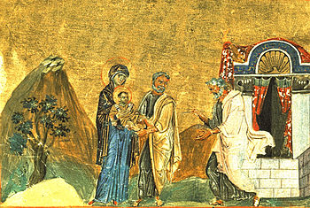  Η περιτομή του Χριστού  Απεικόνιση στο Μηνολόγιο του Βασιλείου B΄ (Βατικανό).  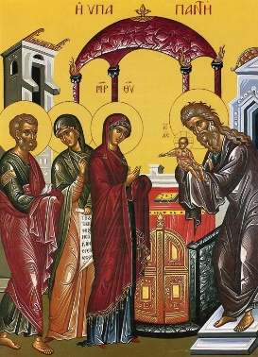  Η Υπαπαντή του Χριστού  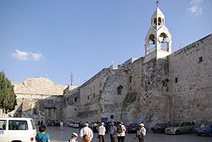  Η σημερινή Βηθλεέμ  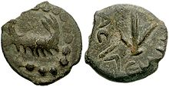  Νόμισμα του Ηρώδη. Διακρίνεται λέξη που συνδέεται με τον τίτλο του «Βασιλεύς».  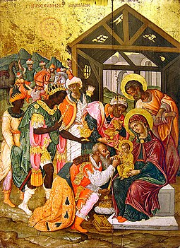  Η προσκύνηση των Μάγων  Χριστιανικό και Βυζαντινό Μουσείο Αθηνών.  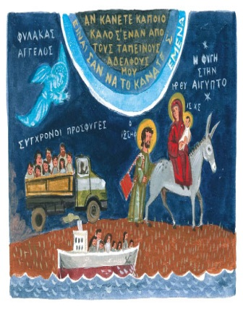  Ο Ιησούς μετανάστης στην Αίγυπτο. | Η καινούργια Δημιουργία ξεκινά…σε ένα «σπήλαιο» της ορεινής Ναζαρέτ :  α. Ευαγγελισμοί (σε πληθυντικό!). β. Σύλληψη Προδρόμου και Ιησού (ένα Δίπτυχο Δημιουργίας)  Στο 1o κεφάλαιο του Ευαγγελίου του Λουκά γίνεται λόγος για την προαγγελία της γέννησης του Ιωάννη του Βαπτιστή και για την προαγγελία της γέννησης του Ιησού Χριστού.  Σύμφωνα με την αφήγηση άγγελος Κυρίου εμφανίστηκε στον ιερέα Ζαχαρία και του ανάγγειλε ότι η γυναίκα του Ελισάβετ θα γεννήσει γιο.  «15 Η προσφορά του θα είναι μεγάλη στο έργο του Κυρίου· κρασί και άλλα δυνατά ποτά δε θα πιει· θα είναι γεμάτος με Πνεύμα Άγιο ήδη από την κοιλιά της μάνας του  16 και θα κάνει πολλούς Ισραηλίτες να επιστρέψουν στον Κύριο το Θεό τους.  17 Αυτός θα προπορευτεί στο έργο του Κυρίου με το πνεύμα και τη δύναμη του προφήτη Ηλία. Θα συμφιλιώσει πατέρες με παιδιά, και θα κάνει τους ασεβείς να αποκτήσουν τη φρόνηση των δικαίων. Έτσι θα ετοιμάσει το λαό να υποδεχτεί τον Κύριο» (Λκ 1,15-17)  Τον έκτο μήνα της εγκυμοσύνης της Ελισάβετ, ο Θεός έστειλε τον άγγελο Γαβριήλ στην πόλη της Γαλιλαίας Ναζαρέτ, στην παρθένο Μαρία, και της ανάγγειλε το χαρμόσυνο μήνυμα, της γέννησης του Σωτήρα της Οικουμένης;  «28 “…Χαίρε εσύ, η προικισμένη με τη χάρη του Θεού! Ο Κύριος είναι μαζί σου. Ευλογημένη απ’ το Θεό είσαι εσύ, περισσότερο απ’ όλες τις γυναίκες”.  29 Εκείνη μόλις τον είδε ταράχτηκε με τα λόγια του και προσπαθούσε να εξηγήσει τι σήμαινε ο χαιρετισμός αυτός.  30 Ο άγγελος της είπε: “Μη φοβάσαι, Μαριάμ, ο Θεός σού έδωσε τη χάρη του·  31 θα μείνεις έγκυος, θα γεννήσεις γιο και θα τον ονομάσεις Ιησού.  32 Αυτός θα γίνει μέγας και θα ονομαστεί Υιός του Υψίστου. Σ’ αυτόν θα δώσει ο Κύριος ο Θεός το θρόνο του Δαβίδ, του προπάτορά του.  33 Θα βασιλέψει για πάντα στους απογόνους του Ιακώβ και η βασιλεία του δε θα έχει τέλος”»  (Λκ 1,28-33) .  Χριστούγεννα με «Χριστό»  α. Η σύνδεση της γέννησης του Σωτήρα στο Κατά Λουκάν με την «Παγκοσμιοποίηση» και τα Ευαγγέλια του Κυρίου Αυγούστου, Υιού του Θεού  β. Τριήμερη «Πορεία» από τη Ναζαρέτ στη Βηθλεέμ  Στο κατά Λουκάν Ευαγγέλιο γίνεται λόγος για την απογραφή που είχε διατάξει ο αυτοκράτορας της Ρώμης Οκταβιανός Αύγουστος (16 Ιανουαρίου 27 π.Χ. – 19 Αυγούστου 14 μ.Χ.) σε όλη τη ρωμαϊκή οικουμένη. Το γεγονός είναι η αφορμή που χρησιμοποιεί ο Ευαγγελιστής για να μιλήσει στη συνέχεια για τη μετάβαση του Ιωσήφ και της Μαρίας από τη Ναζαρέτ στην πόλη του Δαβίδ, τη Βηθλεέμ, με σκοπό να απογραφούν. Εδώ γεννιέται ο Ιησούς, που η Θεοτόκος τον σπαργάνωσε και τον ξάπλωσε σε ένα παχνί, γιατί δε βρήκαν μέρος στο πανδοχείο.  γ. Ευαγγελισμός των «περιθωριακών», «ακάθαρτων» βοσκών  Ακολουθεί κατόπιν η αναφορά στους βοσκούς που έμεναν στο ύπαιθρο, για να φυλάνε τα κοπάδια τους. Σε αυτούς εμφανίστηκε ο άγγελος Κυρίου που τους φέρνει το χαρμόσυνο μήνυμα για τη γέννηση του Θεανθρώπου. Τους δίνει και σημάδι για να τον αναγνωρίσουν, ενώ παρουσιάστηκε ένα πλήθος αγγέλων που υμνούσαν το Θεό. Οι βοσκοί κατόπιν πήγαν και βρήκαν το βρέφος στη φάτνη και το προσκύνησαν. Ταυτόχρονα διηγήθηκαν και τα λόγια που είχε πει ο άγγελος για το παιδί. Όλοι έμειναν έκπληκτοι, ενώ η Μαρία τα σκέπτονταν συνεχώς. Τέλος, οι βοσκοί γύρισαν στα κοπάδια τους δοξολογώντας τον Κύριο γι’ αυτά που άκουσαν και είδαν.  δ. Ο Κύριος σε «φάτνη» ζώων!  «6…….ήρθε η ώρα της Μαριάμ να γεννήσει,  7 και γέννησε τον γιο της τον πρωτότοκο. Τον σπαργάνωσε και τον ξάπλωσε σ’ ένα παχνί, γιατί δε βρήκαν μέρος στο πανδοχείο». (Λκ 2,6-7).  ε. H Περιτομή (Λκ 2, 21) και η Αφιέρωση - Υπαπαντή στον Ναό  «21 Όταν συμπληρώθηκαν οχτώ μέρες, έκαναν στο παιδί περιτομή και του έδωσαν το όνομα Ιησούς, όπως δηλαδή το είχε ονομάσει ο άγγελος προτού ακόμα συλληφθεί στην κοιλιά της μάνας του». (Λκ 2,21).  «22 Όταν, σύμφωνα με το Μωσαϊκό νόμο, συμπληρώθηκαν και οι μέρες για τον καθαρισμό τους, έφεραν το παιδί στα Ιεροσόλυμα, για να το αφιερώσουν στο Θεό. …  25 Στα Ιεροσόλυμα βρισκόταν ένας άνθρωπος που τον έλεγαν Συμεών……….  26 Του είχε φανερώσει, λοιπόν, το Άγιο Πνεύμα ότι δε θα πεθάνει προτού να δει το Μεσσία.  27 Τότε το Άγιο Πνεύμα του υπέδειξε να πάει στο ναό. Μόλις οι γονείς έφεραν εκεί το παιδί, τον Ιησού, για να κάνουν γι’ αυτό τα έθιμα του νόμου,  28 τον πήρε στην αγκαλιά του, δόξασε το Θεό και είπε:  29 «Τώρα, Κύριε, μπορείς ν’ αφήσεις το δούλο σου  να πεθάνει ειρηνικά, όπως του υποσχέθηκες,  30 γιατί τα μάτια μου είδαν το σωτήρα  31 που ετοίμασες για όλους τους λαούς,  32 φως που θα φωτίσει τα έθνη  και θα δοξάσει το λαό σου τον Ισραήλ» (Λκ 2,22-32).  Η μεγαλοπρέπεια της διήγησης του Λουκά είναι φανερή σε όλο το κείμενο. Όλα δείχνουν ότι μιλάει για τη γέννηση ενός βασιλιά, που θα φέρει τη σωτηρία σε όλους τους ανθρώπους.  Η Γέννηση του Χριστού στο Κατά Ματθαίον Ευαγγέλιο  Στην αρχή της αναφοράς του ο Ματθαίος κάνει σαφές πως ο Ιησούς γεννήθηκε στη Βηθλεέμ της Ιουδαίας. Αυτή δεν είναι τυχαία, αφού ο τόπος είχε συνδεθεί με το μεγάλο βασιλιά του Ισραήλ, το Δαβίδ, που ήταν ο εκλεκτός του Θεού, και πρόγονος του Μεσσία. Μάλιστα ο Ματθαίος αναφέρει στη συνέχεια και την (μεταιχμαλωσιακή) προφητεία που περιέχει το βιβλίο του προφήτη Μιχαία για την πόλη  «Κι εσύ Βηθλέεμ, στην περιοχή του Ιούδα δεν είσαι διόλου ασήμαντη ανάμεσα στις σπουδαιότερες πόλεις του Ιούδα, γιατί από σένα θα βγει αρχηγός» (Μτ 2,6).  Σε αυτή είναι φανερή η σχέση Μεσσία-Βηθλεέμ. Κατόπιν γίνεται λόγος για το βασιλιά Ηρώδη (37 π.Χ.-4 μ.Χ.), ο οποίος είναι ο αρνητικός πρωταγωνιστής της ιστορίας, αφού ήταν ο διώκτης του μικρού Ιησού  Έτσι, μόλις μαθαίνει από τους Μάγους για τη γέννηση του Ιησού βάζει σε εφαρμογή σχέδιο εξόντωσής του. Πιο συγκεκριμένα, φωνάζει αρχικά τους αρχιερείς και τους γραμματείς για να πληροφορηθεί που ακριβώς θα γεννηθεί ο Μεσσίας, μιας και ο ίδιος δε γνώριζε τις ιουδαϊκές παραδόσεις. Στη συνέχεια, αφού το μαθαίνει, ζητάει να του γνωρίσουν για το που βρισκόταν το παιδί για να πάει δήθεν και αυτός να το προσκυνήσει. Τέλος, παρουσιάζεται να βγάζει διαταγή να σκοτώσουν όλα τα νήπια της περιοχής της Βηθλεέμ  Ο Ματθαίος παρουσιάζει και το λόγο για τον οποίο ο Ηρώδης καταδίωκε τον Ιησού. Η έκφραση «βασιλεύς των Ιουδαίων» που χρησιμοποιεί για να χαρακτηρίσει τον νεογέννητο σωτήρα του κόσμου στο διάλογο που έχουν οι Μάγοι με τον κυβερνήτη της Παλαιστίνης αποσαφηνίζει την κατάσταση. Αυτός ο τίτλος λοιπόν, πριν τη Βαβυλώνια αιχμαλωσία δίνονταν στο βασιλιά, τον ηγέτη του λαού, που θεωρούνταν έτσι ο «Εκλεκτός του Θεού». Μετά την αιχμαλωσία όμως δεν υπήρχε βασιλιάς για να θεωρείται ο Εκλεκτός, αφού ο λαός ήταν υποταγμένος στις μεγάλες αυτοκρατορίες. Οπότε ο τίτλος αποδόθηκε στον Μεσσία που αναμένονταν, το Λυτρωτή. Ο Ηρώδης και η δυναστεία του ήθελε να παρουσιάζεται ως ο αγαπημένος του Θεού, που είχε τη θεϊκή εύνοια. Εύκολα λοιπόν γίνεται αντιληπτός ο λόγος του μίσους του Ηρώδη: Αφού ο Ιησούς ήταν ο Μεσσίας ήθελε να τον εξοντώσει, θεωρώντας πως η Βασιλεία Του έχει κοσμικό περιεχόμενο.  Οι Μάγοι «αστρονόμοι» εξ Ανατολών μπροστά στον Ηρώδη και τους Αρχιερείς.  « 1 Όταν γεννήθηκε ο Ιησούς στη Βηθλεέμ της Ιουδαίας, στα χρόνια του βασιλιά Ηρώδη, έφτασαν στα Ιεροσόλυμα σοφοί μάγοι από την Ανατολή  2 και ρωτούσαν: «Πού είναι ο νεογέννητος βασιλιάς των Ιουδαίων; Είδαμε ν’ ανατέλλει το άστρο του και ήρθαμε να τον προσκυνήσουμε».  …………………9 Οι μάγοι άκουσαν το βασιλιά κι έφυγαν. Μόλις ξεκίνησαν, ξαναφάνηκε το άστρο που είχαν δει ν’ ανατέλλει με τη γέννηση του παιδιού, και προχωρούσε μπροστά τους· τελικά ήρθε και στάθηκε πάνω από τον τόπο όπου βρισκόταν το παιδί. 10 Χάρηκαν πάρα πολύ που είδαν ξανά το αστέρι. 11 Όταν μπήκαν στο σπίτι, είδαν το παιδί με τη Μαρία, τη μητέρα του, κι έπεσαν στη γη και το προσκύνησαν. Ύστερα άνοιξαν τους θησαυρούς τους και του πρόσφεραν δώρα: χρυσάφι, λιβάνι και σμύρνα. 12 Ο Θεός όμως τους πρόσταξε στο όνειρό τους να μην ξαναγυρίσουν στον Ηρώδη· γι’ αυτό έφυγαν για την πατρίδα τους από άλλο δρόμο». (Μτ 2,1-12).  Ο ιδιαίτερος ρόλος του Ιωσήφ . O Διωγμός-Ξεριζωμός: Ο Ιησούς μετανάστης στην Αίγυπτο  «13 Όταν αναχώρησαν οι μάγοι, ένας άγγελος του Θεού παρουσιάστηκε στον Ιωσήφ στο όνειρό του και του είπε: «Σήκω αμέσως, πάρε το παιδί και τη μητέρα του και φύγε στην Αίγυπτο και μείνε εκεί ωσότου σου πω. Γιατί ο Ηρώδης όπου να ’ναι θα ψάξει να βρει το παιδί, για να το σκοτώσει».  14 Ο Ιωσήφ σηκώθηκε αμέσως, πήρε το παιδί και τη μητέρα του και μέσα στη νύχτα έφυγε στην Αίγυπτο·  15εκεί έμεινε ώσπου πέθανε ο Ηρώδης. Έτσι εκπληρώθηκε ο λόγος του Κυρίου που είχε πει ο προφήτης: Από την Αίγυπτο κάλεσα το γιο μου» (Μτ 2,13-15)  Χριστούγεννα και σύγχρονος άνθρωπος  Για πολλούς ανθρώπους η γέννηση του Χριστού έχει καταναλωτικό χαρακτήρα και συνδέεται με αγορά αγαθών και εξόδους από την καθημερινότητα. Χωρίς αυτά να είναι απαραίτητα αρνητικές εκδηλώσεις, αφού οι χριστιανοί θέλουν να φωνάξουν τη χαρά τους για τον ερχομό του Θεού και την ενανθρώπισή Του, στο χαρακτήρα της γιορτής θα ταίριαζε ο αγώνας για ικανοποίηση των βασικών αναγκών του συνανθρώπου και η συνειδητοποίηση της μεγάλης ευθύνης που έχουμε ως χριστιανοί για την πραγματοποίηση του θελήματος του Θεού.

15η Διδακτική Ενότητα. Δραστηριότητες
1.
Χαρακτηρίστε τα πρόσωπα που αναφέρονται στη συνέχεια, τα οποία πρωταγωνιστούν στην αφήγηση του κατά Ματθαίον Ευαγγελίου για τη γέννηση του Χριστού

ΠΡΩΤΑΓΩΝΙΣΤΕΣ | ΧΑΡΑΚΤΗΡΙΣΜΟΣ
ΙΩΣΗΦ
ΒΑΣΙΛΙΑΣ ΗΡΩΔΗΣ
ΤΡΕΙΣ ΜΑΓΟΙ

2.
Διαβάστε το παρακάτω κείμενο του θεολόγου και πανεπιστημιακού δάσκαλου Δημήτρη Καϊμάκη που δίνει πληροφορίες για την περιτομή. Συζητήστε στη συνέχεια, με τη βοήθεια του καθηγητή σας, γιατί η περιτομή αποτελεί μαρτυρία ότι ο Χριστός ήταν Εβραίος, που εκπλήρωνε τον Νόμο, ταυτόχρονα όμως τον υπερέβη χάριν της σωτηρίας των «πολλών».
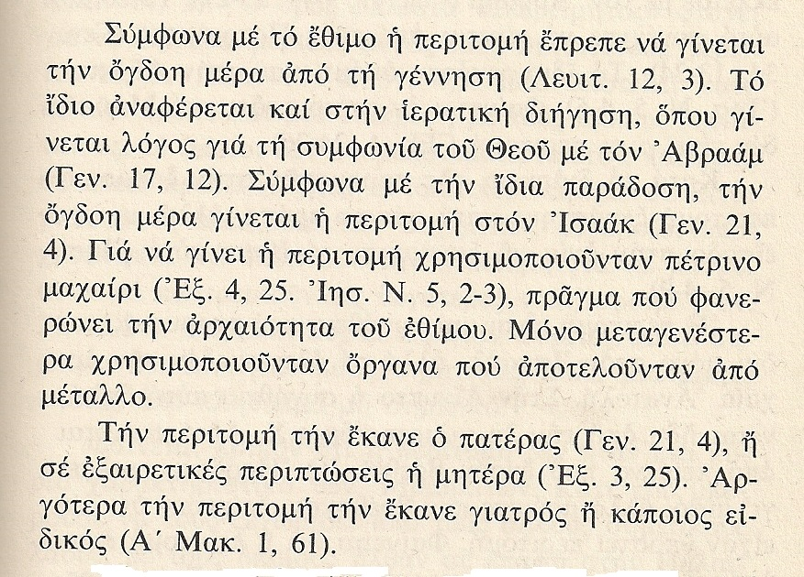
Το κείμενο προέρχεται από:: Καϊμάκης Δημήτρης (2000). Οι θεσμοί της Παλαιάς Διαθήκης. Θεσσαλονίκη: Simbo
3.
Στο Ευαγγέλιο του Λουκά αναφέρεται ότι οι βοσκοί ήταν οι πρώτοι που άκουσαν το χαρμόσυνο άγγελμα για τον ερχομό του Μεσσία. Αφού διαβάσετε το παρακάτω κείμενο συζητήστε για την καθημερινότητά τους και την κοινωνική τους θέση.
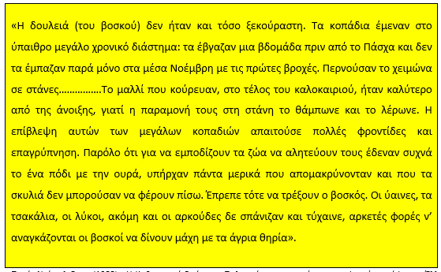
Το κείμενο προέρχεται από: Ντάνιελ Ροπς (1988). Η Καθημερινή ζωή στην Παλαιστίνη στους χρόνους του Ιησού, μετάφραση Έλλης Αγγέλου. Αθήνα: Παπαδήμας

4.
Ο Κύριος γεννιέται σε «φάτνη» ζώων! Συζητήστε το γεγονός με τους συμμαθητές σας, λαμβάνοντας υπόψη ότι σήμερα η γιορτή των Χριστούγεννων έχει συνδεθεί μόνο με καταναλωτικές συνήθειες, για πολλούς ανθρώπους.
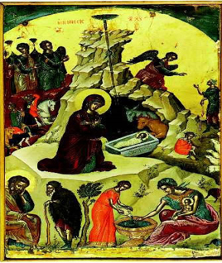

5. Κυκλώνω τη σωστή απάντηση:

Ο Ιησούς γεννήθηκε:

- Στη Ναζαρέτ
- Στη Βηθλεέμ
- Στην Ιερουσαλήμ
- Στην Καπερναούμ

Ο Ιωσήφ με την έγκυο Μαριάμ φεύγουν από τον τόπο που έμεναν:

- Για να εγκατασταθούν σε άλλη πόλη
- Για να πάνε στη νότια Παλαιστίνη
- Για να απογραφούν
- Για να βρουν συγγενείς τους

Ο Ιησούς με τη Μαρία και τον Ιωσήφ φεύγουν για την Αίγυπτο:

- Γιατί τους κυνηγούσαν οι Ρωμαίοι
- Γιατί ο βασιλιάς Ηρώδης ήθελε να εξοντώσει το Μεσσία
- Γιατί έπρεπε να αναζητήσουν τρόφιμα
- Γιατί ήταν η πατρίδα του Ιωσήφ

6.
Σύμφωνα με την ευαγγελική αφήγηση (Μτ 2,13-15) ο Ιησούς και η οικογένειά του φεύγουν στην Αίγυπτο. Δείξε στο χάρτη την πορεία που ακολούθησαν. Στη συνέχεια μίλησε με τους συμμαθητές σου για αυτόν το «διωγμό». Σου θυμίζει ανάλογες σημερινές περιπτώσεις;

